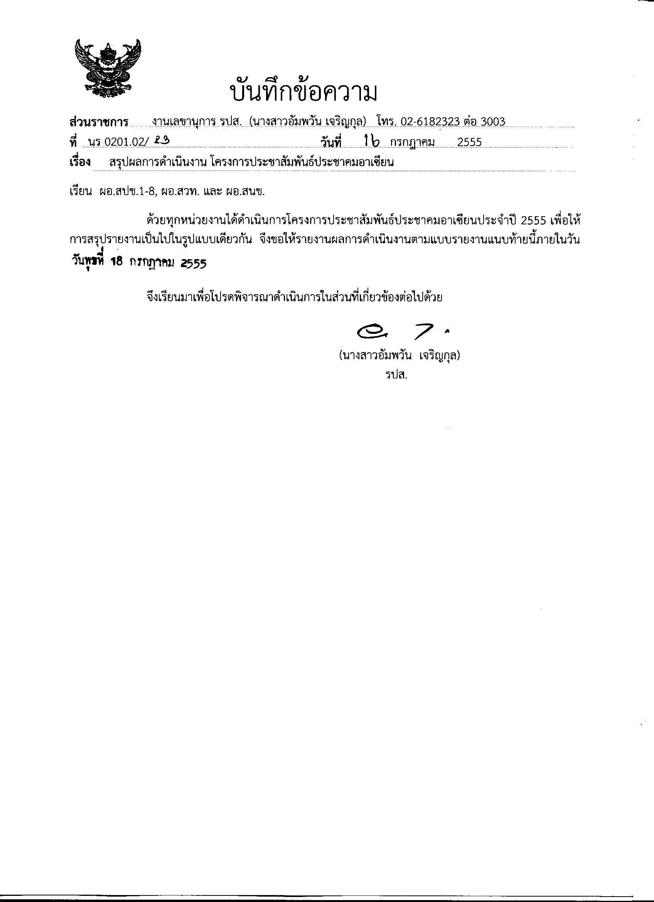

แบบรายงานโครงการประชาสัมพันธ์ประชาคมอาเซียน
สื่อ | รายละเอียด | คลื่นที่เผยแพร่ | วัน/เวลา | หมายเหตุ
วิทยุ

โทรทัศน์

สิ่งพิมพ์

กิจกรรม

สื่อใหม่

อื่น ๆ

